铁路维护系统数据库设计

一．E-R图

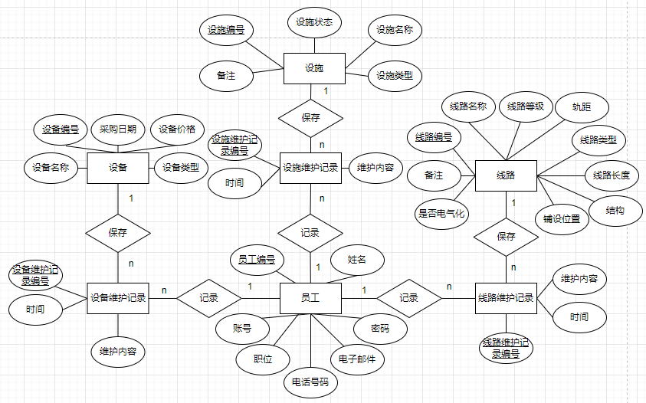

二．关系模式

员工：员工编号，姓名，账号，密码，职位，电话号码，电子邮件

设施：设施编号，设施名称，设施状态，设施类型，备注

设施维护记录：设施维护记录编号，时间，维护内容，设施编号

设备：设备编号，设备名称，设备类型，采购日期，设备价格

设备维护记录，设备维护记录编号，时间，维护内容，设备编号

线路：线路编号，线路名称，线路等级，轨距，线路类型，线路长度，结构，铺设位置，是否电气化，备注

线路维护记录：线路维护记录编号，时间，维护内容，线路编号

三．数据表

表一：员工

|  |  |  |  |
| --- | --- | --- | --- |
| 字段 | 数据类型 | 长度 | 备注 |
| ID | Varchar | 255 | 主键（not null+unique) |
| Name | Varchar | 255 |  |
| Login | Varchar | 255 | Not null |
| PWD | Varchar | 255 | Not null |
| POS | Varchar | 255 |  |
| Phone | Varchar | 255 |  |
| Email | Varchar | 255 |  |

表二：设施

|  |  |  |  |
| --- | --- | --- | --- |
| 字段 | 数据类型 | 长度 | 备注 |
| ID | Varchar | 255 | 主键（not null+unique)r |
| Name | Varchar | 255 |  |
| Status | Varchar | 255 |  |
| Type | Varchar | 255 |  |
| Notes | Varchar | 255 |  |

表三：设施维护记录

|  |  |  |  |
| --- | --- | --- | --- |
| 字段 | 数据类型 | 长度 | 备注 |
| ID | Varchar | 255 | 主键（not null+unique) |
| Date | Varchar | 255 |  |
| Content | Varchar | 255 |  |
| FacilityID | Varchar | 255 | 外键 |
| Creator | Varchar | 255 | 外键 |

表四：设备

|  |  |  |  |
| --- | --- | --- | --- |
| 字段 | 数据类型 | 长度 | 备注 |
| ID | Varchar | 255 | 主键（not null+unique) |
| Name | Varchar | 255 |  |
| Type | Varchar | 255 |  |
| PurchaseDate | Varchar | 255 |  |
| Price | Varchar | 255 |  |

表五：设备维护记录

|  |  |  |  |
| --- | --- | --- | --- |
| 字段 | 数据类型 | 长度 | 备注 |
| ID | Varchar | 255 | 主键（not null+unique) |
| Date | Varchar | 255 |  |
| Content | Varchar | 255 |  |
| EquipmentID | Varchar | 255 | 外键 |
| Creator | Varchar | 255 | 外键 |

表六：线路

|  |  |  |  |
| --- | --- | --- | --- |
| 字段 | 数据类型 | 长度 | 备注 |
| ID | Varchar | 255 | 主键（not null+unique) |
| Name | Varchar | 255 |  |
| Level | Varchar | 255 |  |
| Gauge | Varchar | 255 |  |
| Type | Varchar | 255 |  |
| Length | Varchar | 255 |  |
| Structure | Varchar | 255 |  |
| Position | Varchar | 255 |  |
| IsElectronic | Varchar | 255 |  |
| Notes | Varchar | 255 |  |

表七：线路维护记录

|  |  |  |  |
| --- | --- | --- | --- |
| 字段 | 数据类型 | 长度 | 备注 |
| ID | Varchar | 255 | 主键（not null+unique) |
| Date | Varchar | 255 |  |
| Content | Varchar | 255 |  |
| LineID | Varchar | 255 | 外键 |
| Creator | Varchar | 255 | 外键 |